Консультация
«Организация театрализованной деятельности дома»: «Театр дома»

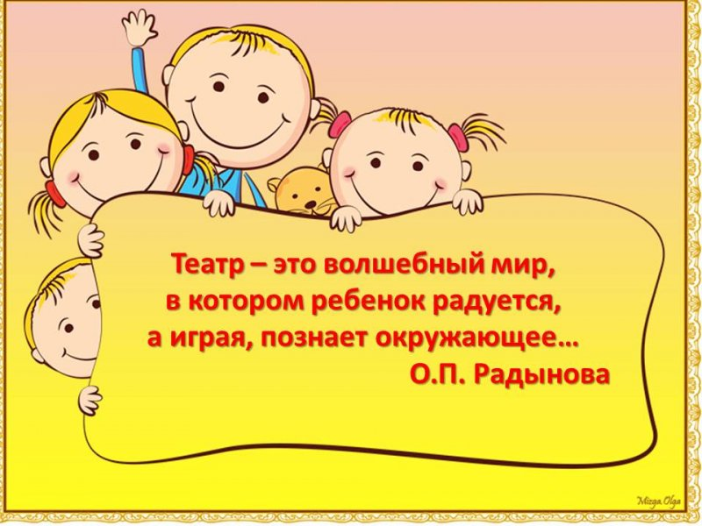
Театральное искусство близко и понятно детям, ведь в основе театра лежит игра. Театральная игра и игра ребенка исходят из одной и той же условности и фокусируют в себе действительность в той самой степени, в какой каждый видит ее и в какой способен ее выразить. Анализ роли театра в формировании художественной культуры человека показал, что, например, школьники, интересующиеся театром, чаще имели более высокий художественный вкус, чем те, которые были далеки от театра. Развитой же художественный вкус - важный показатель эстетической воспитанности человека.
Какими же должны быть театральные игры дошкольников и как помочь детям возможно полнее и разностороннее проявить себя в своем «детском театре»?
Потребность в игре у детей, несомненно, велика и проявляется очень рано. Уже в два-три года малыши охотно изображают прыгающих зайчиков или цыпляток, бегающих за курочкой-мамой. Они с удовольствием перевоплощаются в котяток и собачек, маленьких козляток. Действия их подражательны и имитационны, всегда одноплановы, но чрезвычайно насыщенны и потому несут в себе большой положительный заряд.
Совсем маленькие дети - благодарные слушатели и зрители, если с ними умеют разговаривать со сцены, учитывая их возрастные особенности. Хорошо, если мамы и палы понимают, куда и зачем можно повести малыша. В настоящий театр, например, двух - трехлетних малышей вести еще рано, поскольку спектакли там вовсе не рассчитаны на этот возраст, но вот дома показать ребенку небольшой спектакль-игру и даже привлечь к нему самого малыша, наверное, можно. Домашние спектакли как-то позабыты сейчас и силу того, что в наш дом прочно и уверенно вошло телевидение, но ведь оно никогда не сможет заменить живого творческого общения родителей и детей.
Не стоит смотреть скептически на возможность организации театральных зрелищ для детей дома. Начать можно с простейшего:
«Посмотри, Машенька, что я тебе принесла», - говорит мама и достает из сумки сверток, разворачивает его... Перед глазами малышки предстает забавная, пушистая, мягкая собачка. Девочка прижимает ее к себе, весело смеется, потом целый день ходит с ней, не выпуская из рук, и, наконец, ложится с ней спать. Так продолжается несколько дней, а потом девочка к ней привыкает и вот уже симпатичная собачка, несколько помятая, валяется в углу... Что же произошло? Ушла новизна восприятия, появились новые впечатления, которые погасили в ребенке непосредственность тех первых чувств, которые вызвал образ собачки, ее привлекательный внешний вид. Но вот неожиданно все меняется...На пороге комнаты показывается мама, за ней на поводке движется знакомая уже собачка.
- Гав, гав, гав, - как-то очень по-щенячьи повизгивает собачка и затем совсем уже по-человечьи: - Нет, не надо сюда, я не хочу...
- Почему? - спрашивает уже мама.
- Меня здесь не любят, - снова говорит собачка (разумеется, за нее говорит мама).
- Ну, не обижайся на Машу, - теперь уже опять говорит мама. - Вы снова подружитесь, и она будет тебя любить еще больше. А потом, и ты виновата тоже, почему все время молчала, почему не сказала, как тебя зовут, где ты жила раньше, почему не договорились с Машей, как будете жить вместе?
...Было еще много маминых «почему», а Маша, изумлена, смотрела и слушала, а потом и сама заговорила.
- Собаченька, миленькая, скажи мне, как тебя зовут?
На собачку направлен восторженный взгляд. Знакомая собачка вдруг заговорила, ожила...
Эту импровизацию можно продолжать, развивать; своими действиями мама заставила Машу поверить в реальность собачки. Это, конечно, не театр, но здесь присутствуют его элементы, попытка драматизации действия, исполнения по ролям импровизированного диалога, выявления некоторых черт характера персонажа (обидчивость). Мама без дидактического нажима обучала девочку игровым приемам, будила се воображение и фантазию, подводила к элементарным творческим проявлениям.
Постепенно действия игрушек становятся более сложными, нее больше подчиняются заранее обдуманному замыслу. Теперь уже можно объединить несколько персонажей в знакомом литературном сюжете и попробовать воспроизвести ею в лицах, стараясь, чтобы персонажи не только говорили, но и выполняли определенные действия. Например, сказка «Теремок».
Следует обратить внимание детей на то, что каждый персонаж действует и говорит по-своему, разными голосами. Двигаться они тоже должны по-разному. Полезно пофантазировать о каждом персонаже в отдельности, о том, что с ним было дет того, как он увидел теремок. Хорошо, если ребенок придумает о каждом персонаже рассказ, это значительно расширит представление малыша об игровом образе.
Так постепенно от элементарной детской игры с простейшими театральными проявлениями можно перейти к домашнему театру, наполненному общими мыслями и чувствами, переживаниями и единым интересом, который приведет малыша в мир театра большого, профессионального и позволит ему стать умным, чутким зрителем.
В детском саду не всем детям удается принять участие в спектакле, хотя он является притягательным для всех без исключения. Но одних сковывает робот, стеснительность, других подводит нечистая речь, плохая память, несобранность или рассеянность. А дома даже самые стеснительные дети ведут себя свободно и раскованно, они более открыты в своих проявлениях, с ними проще пойти в контакт.
Дома можно пойти на некоторый компромисс в оценке исполнительских умений ребят, подбодрить, поддержать их творческие проявлении. Осторожнее, тактичное вовлечение детей в театральное действие очень скоро принесет первые положительные результаты.
Выступая перед зрителем, дети преодолеют робость и смущение, мобилизуют свое внимание. Все эти качества благотворно скажутся на учебной деятельности ребенка в школе, помогут ему почувствовать себя уверенно среди сверстников.
Чтобы подготовить показ дома драматизации, спектакля, потешек, сказок, необходимо придерживаться следующей схемы:
- Вместе с ребенком прочитать сказку, потешку, стихотворение, обсудить содержание, выбрать, кто кем хотел бы быть (брат, сестра, мама, папа);
- Нарисовать персонажей, создать эскизы предлагаемых костюмов, декорации;
- Прослушать музыку и вместе выбрать определенные музыкальные фрагменты для разных сцен спектакля;
- Создать необходимые костюмы или элементы костюмов, сделать мини-декорацию,
украсить помещение;
- Провести репетиции, помочь ребенку лучше передать образ ребенка и создать благоприятную атмосферу;
Родителям необходимо помнить, что спектакль с участием детей должен быть коротким, не сложным.
В нем должно быть немного слов, но больше событий и действий.
Театр - это праздник, а праздник это - радость. А без радости не может быть творчества, не может быть развития.
